1. 필요한 클래스들
   1. BoardArticle : 게시판 글 모델
   2. BoardList : 게시판 모델
   3. Driver : BoardArticle, BoardList 클래스를 이용
2. 각 클래스 설계
   1. BoardArticle 클래스

* 변수
  + writer : 이름
  + Title : 소속 학과
  + password : 암호
  + email : 이메일 주소
  + article : 내용
* 메소드
  + 생성자
    - 목적 : 작성자, 제목, 암호, 이메일 주소, 내용을 각각 넘겨받은 값으로 초기화하면서 객체 생성
    - 매개 변수 : String w(새 작성자), String t(새 제목), String p(새 암호), String e(새 이메일 주소), String a(새 내용)
    - 반환값 : 없음
    - 알고리즘 : 위 값들을 이용해 작성자, 제목, 암호, 이메일 주소, 내용을 초기화한다.
  + except_password 메소드
    - 목적 : 암호를 제외한 모든 정보를 알려준다.
    - 매개 변수 : 없음
    - 반환값 : 암호를 제외한 모든 정보의 문자열
    - 알고리즘 : 암호를 제외한 모든 정보의 문자열을 반환한다.

* + setWriter 메소드
    - 목적 : 작성자를 주어진 값으로 변경한다.
    - 매개 변수 : String writer
    - 반환값 : 없음
    - 알고리즘 : 작성자를 주어진 값으로 변경한다.
  + setTitle 메소드
    - 목적 : 제목을 주어진 값으로 변경한다.
    - 매개 변수 : String title
    - 반환값 : 없음
    - 알고리즘 : 제목을 주어진 값으로 변경한다.
  + setPassword 메소드
    - 목적 : 암호를 주어진 값으로 변경한다.
    - 매개 변수 : String password
    - 반환값 : 없음
    - 알고리즘 : 암호를 주어진 값으로 변경한다.
  + setEmail메소드
    - 목적 : 이메일을 주어진 값으로 변경한다.
    - 매개 변수 : String email
    - 반환값 : 없음
    - 알고리즘 : 이메일을 주어진 값으로 변경한다.
  + setArticle 메소드
    - 목적 : 내용을 주어진 값으로 변경한다.
    - 매개 변수 : String article
    - 반환값 : 없음
    - 알고리즘 : 내용을 주어진 값으로 변경한다.
  1. BoardList 클래스
* 변수
  + num_list : 게시판 글의 수
  + size : 게시판에 올려질 수 있는 최대 글들의 수
  + alist : 게시판 글들의 배열
* 메소드
  + 생성자
    - 목적 : 객체를 생성하고 주어진 값들을 초기화한다.
    - 매개 변수 : 없음
    - 반환값 : 없음
    - 알고리즘 : 최대 글의 수를 10으로, alist를 10개 글들의 배열으로, 게시판 글의 수를 0으로 초기화한다.

* + addArticle 메소드
    - 목적 : 글을 게시판에 추가한다.
    - 매개 변수 : 없음
    - 반환값 : 없음
    - 알고리즘

* + printAll 메소드
    - 목적 : 게시판의 모든 글들의 목록을 출력한다.
    - 매개 변수 : 없음
    - 반환값 : 없음
    - 알고리즘

* + modify 메소드
    - 목적 : 게시판에 올려진 글들을 수정한다.
    - 매개 변수 : 없음
    - 반환값 : 없음
    - 알고리즘

* + delete_article 메소드
    - 목적 : 게시판에 올려진 글을 삭제한다.
    - 매개 변수 : 없음
    - 반환값 : 없음
    - 알고리즘

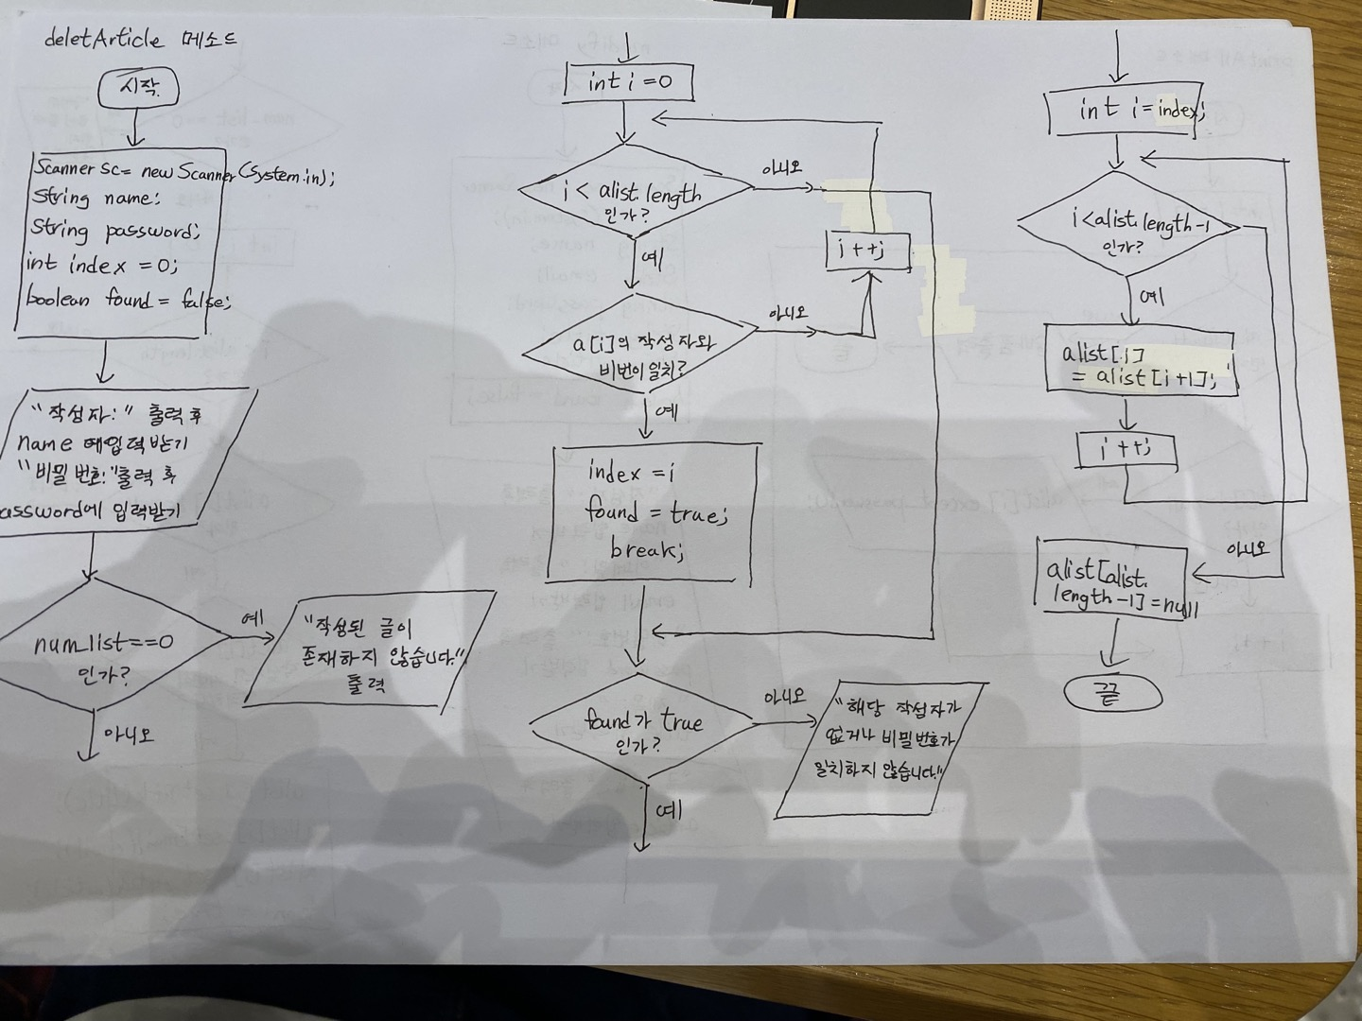

* 1. Driver 클래스
* 변수

(없음)

* 메소드
  + main 메소드
    - 지역 변수 :

Scanner sc = new Scanner(System.in);

BoardList l1 = new BoardList();

int answer = 0;

* + - 알고리즘

